**1. 인간형 남성 캐릭터: '지니어스 허당'**

* **이름 제안:** 렉스 (Rex)

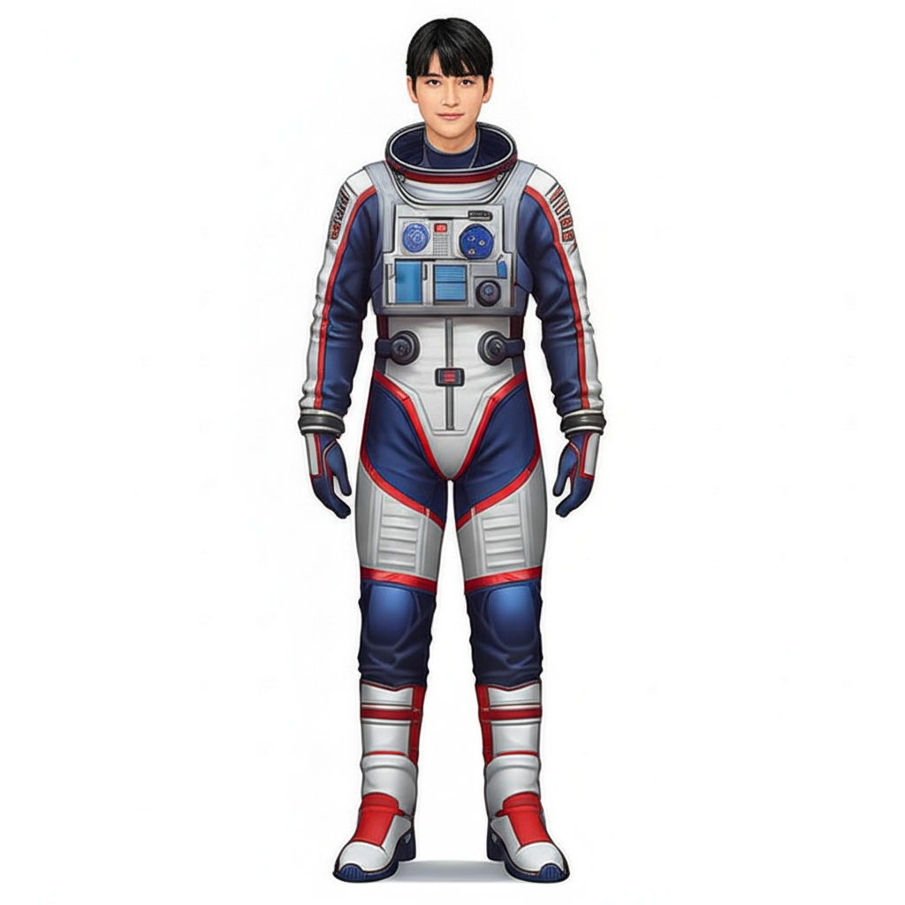

* **특징:**
  + **지적인 면모:** 우주선 시스템을 척척 다루고 복잡한 데이터를 분석하는 데 탁월한 능력을 가집니다. 새로운 행성이나 기술을 접하면 지적인 호기심에 눈을 반짝이는 타입이죠. 팀의 두뇌 역할을 톡톡히 해냅니다.
  + **착하고 온화함:** 사람을 좋아하고, 어떤 종족에게든 친절하게 대합니다. 갈등이 생기면 먼저 나서서 중재하려 하고, 타인의 감정을 헤아릴 줄 아는 따뜻한 마음을 가졌습니다.
  + **치명적인 덤벙거림:** 중요한 순간에 계산을 잘못하거나, 물건을 떨어뜨리거나, 어딘가에 부딪히는 등 예상치 못한 실수를 연발합니다. 그의 덤벙거림이 때로는 위기를 만들기도 하지만, 때로는 기발한 해결책으로 이어지기도 합니다. 그의 허당미는 팀의 분위기 메이커 역할을 하거나, 능력치에 비해 의외의 반전 매력을 선사할 수 있습니다.

**2. 인간형 여성 캐릭터: '카리스마 변태 리더'**

* **이름 제안:** 유이 (Yui)

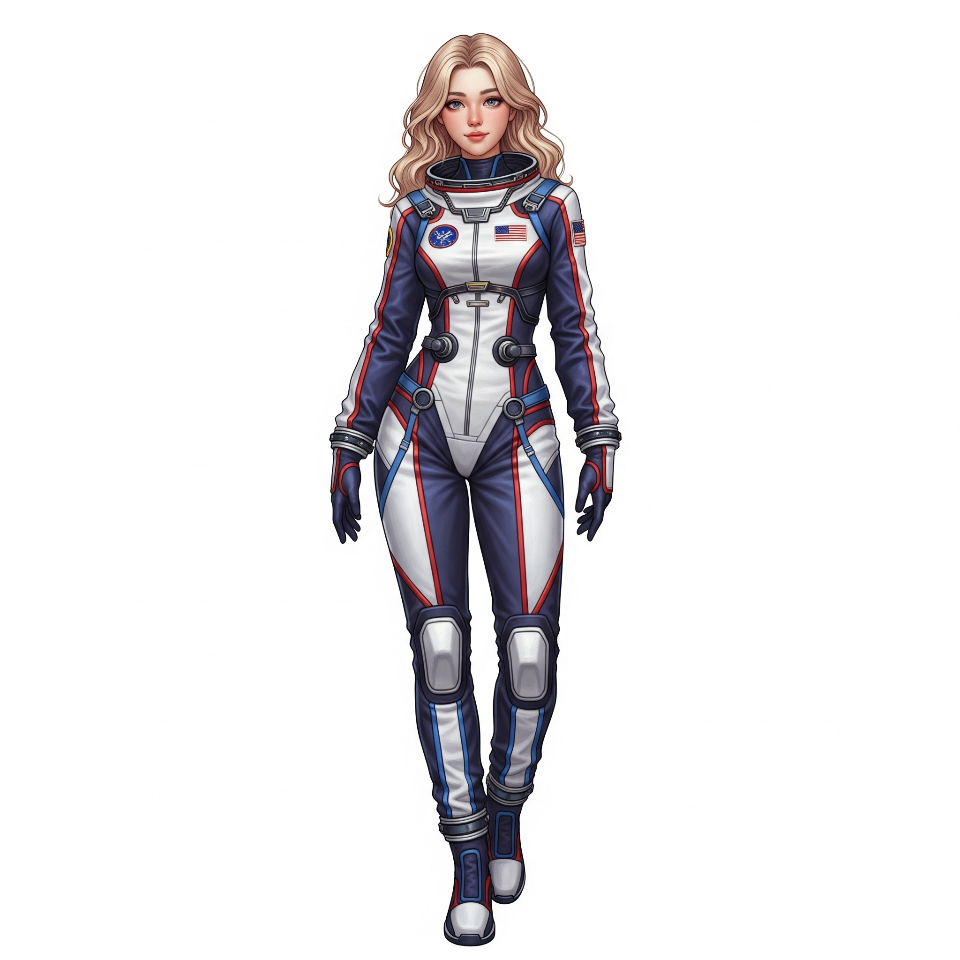

* **특징:**
  + **뛰어난 리더십과 능력:** 팀의 실질적인 리더로, 탁월한 상황 판단력과 문제 해결 능력을 지녔습니다. 어떤 위기 상황에서도 침착하게 대처하고, 팀원들을 이끌어 나가는 카리스마를 보여줍니다. 워크 윤리가 투철하고 매사에 빈틈이 없어 모두에게 신뢰를 받습니다.
  + **반전 매력 (은밀한 변태성):** 겉으로는 완벽해 보이지만, 속으로는 다소 엉뚱하고 은밀한(?) 상상을 즐깁니다. 예를 들어, 탐사 중 접하는 독특한 외계 생물이나 지형, 심지어 동료들의 예상치 못한 행동에도 남몰래 흥미로운 상상을 덧붙이거나, 특이한 수집 취미를 가지고 있을 수 있습니다. 이 내면의 모습은 주로 독백이나 특정 상황에서의 미묘한 표정, 혹은 혼자만의 공간에서 드러나며 캐릭터의 인간적인 매력을 더합니다.

**3. 동물형 인간 캐릭터: '야생의 심장'**

* **이름 제안:** 볼프 (Volph - 늑대 느낌)

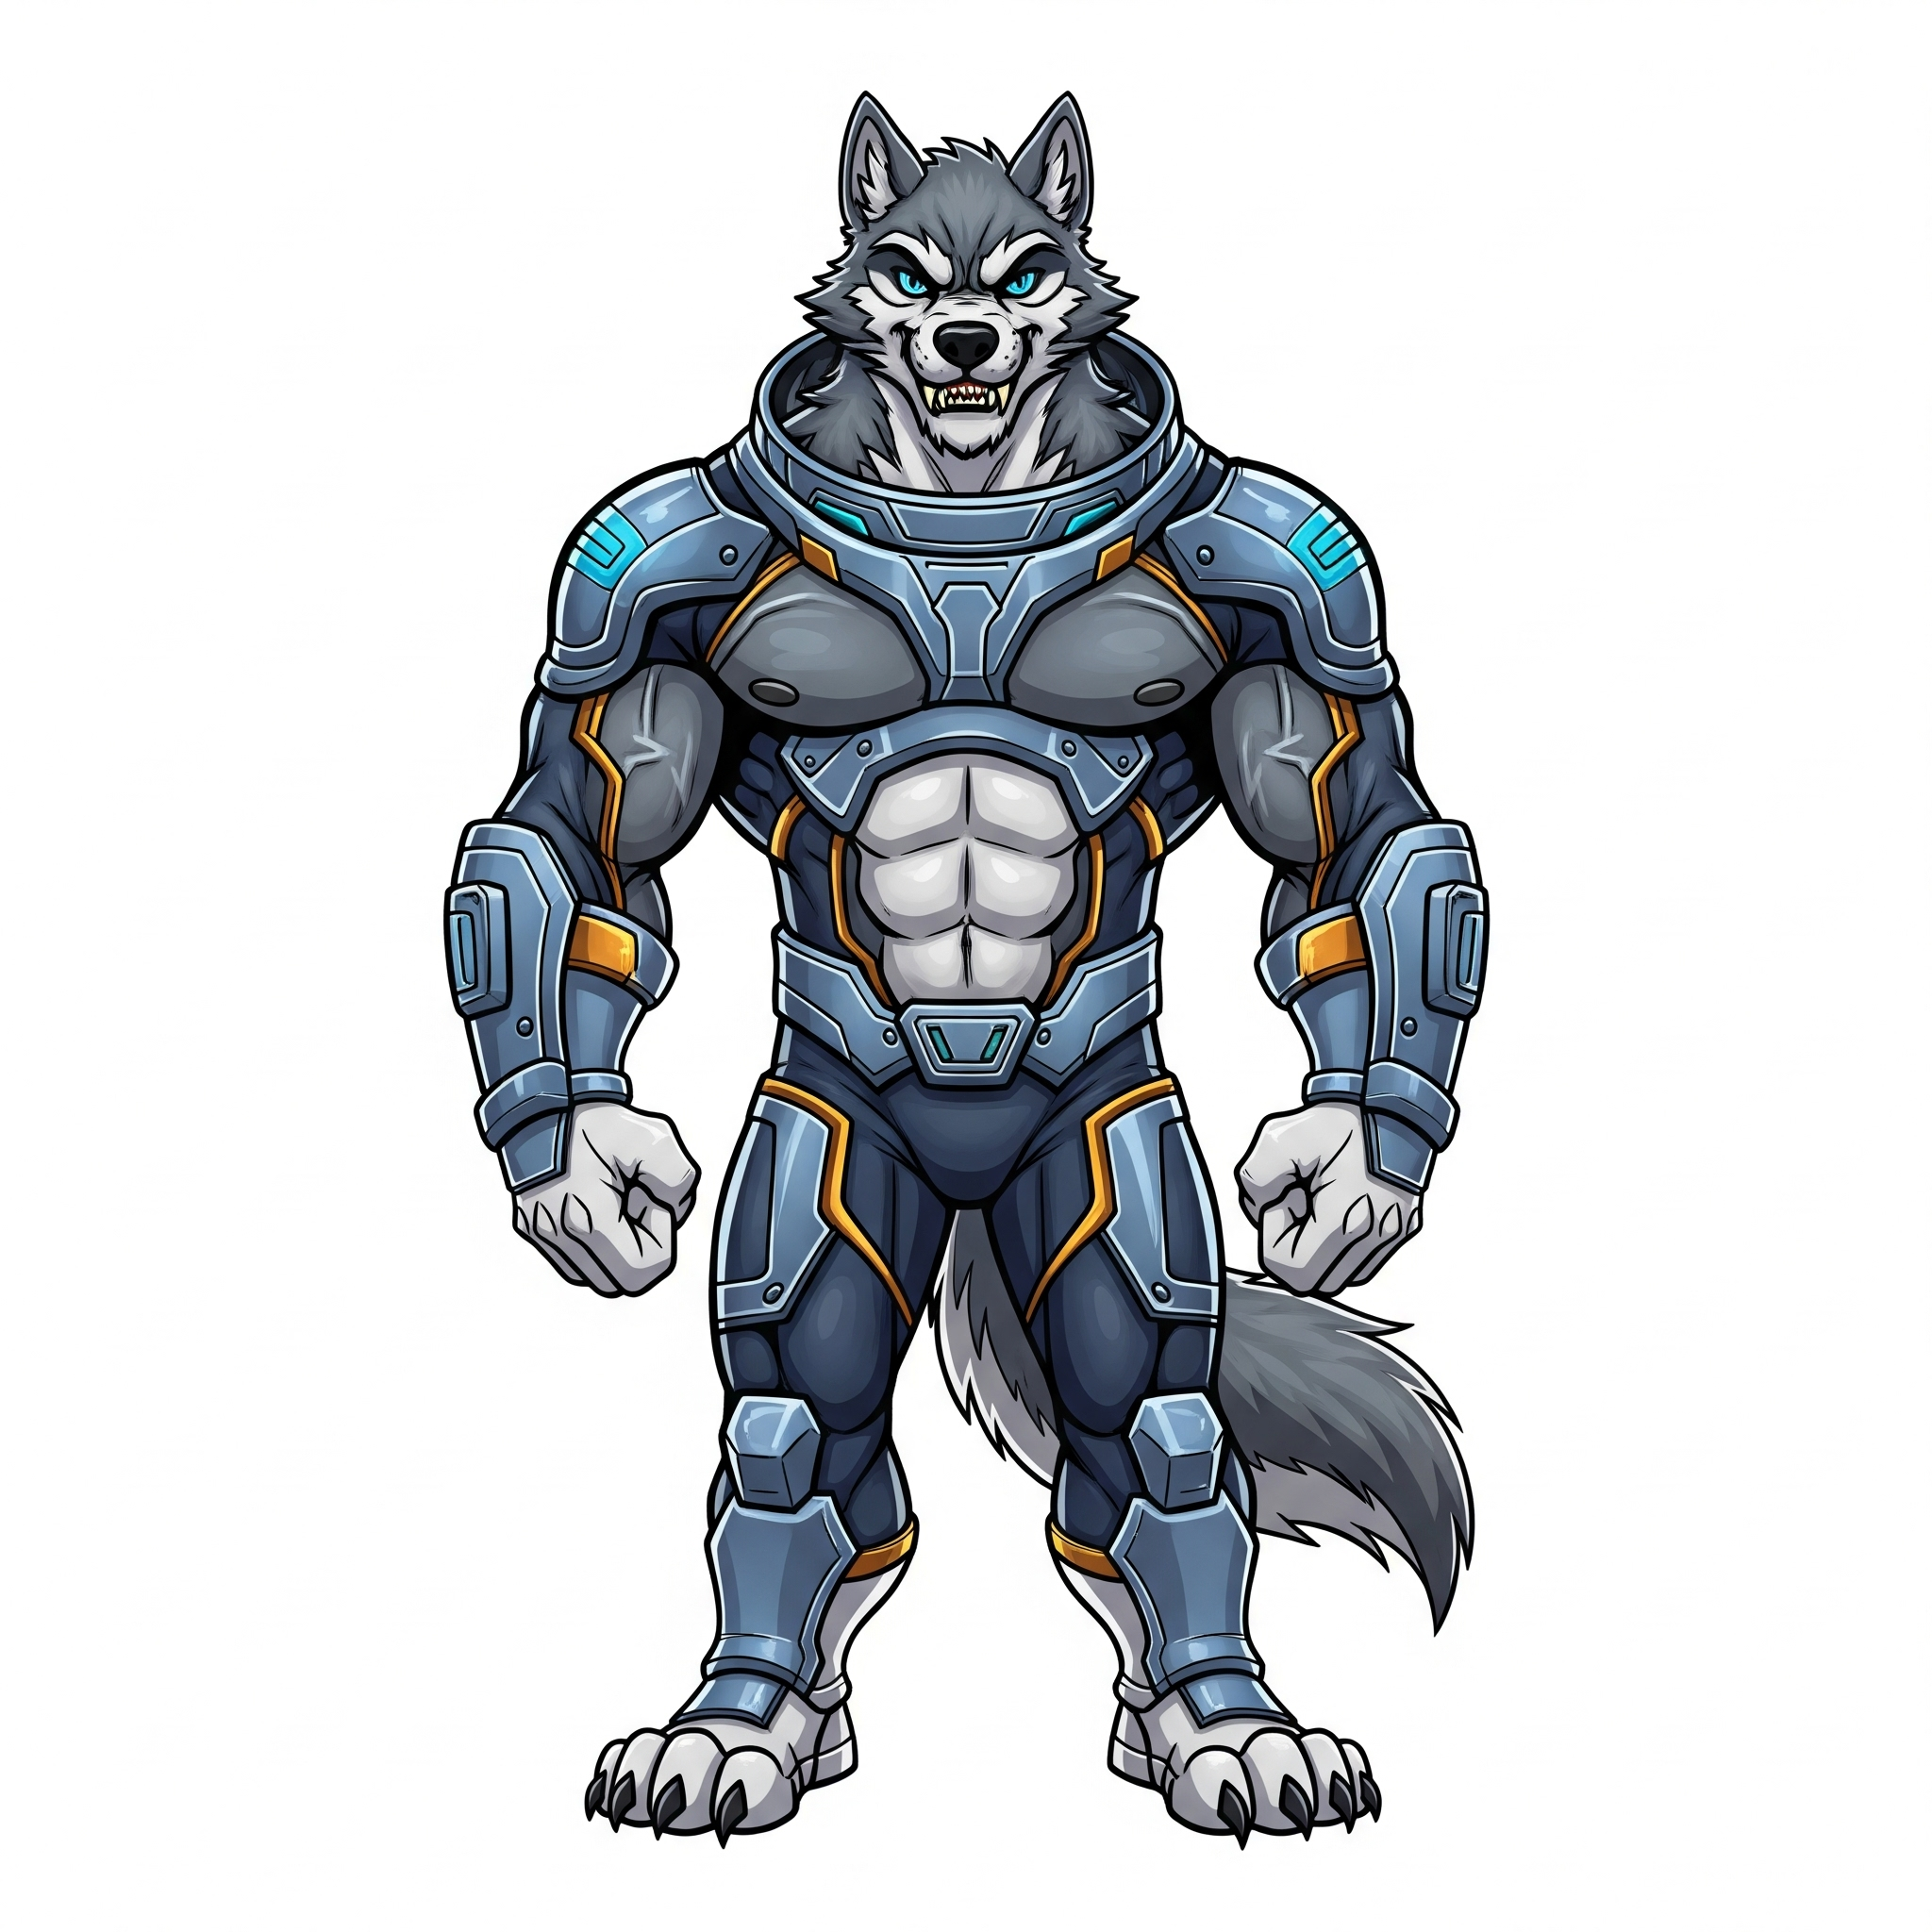

* **특징:**
  + **강렬한 남성성과 야생적 본능:** 타고난 육체적 강인함과 뛰어난 오감으로 팀의 선봉에 서거나 위협으로부터 팀을 보호합니다. 문명화된 우주선 안에서도 야생적인 본능이 살아있어, 예민한 감각으로 미지의 위험을 감지하거나 독특한 방법으로 길을 찾습니다.
  + **불같은 성격과 순수한 면:** 감정 표현이 솔직하고 거침없어 때로는 불같이 화를 내기도 합니다. 하지만 그만큼 뒤끝이 없고, 정직하며, 동료들에게는 강한 충성심을 보여주는 순수함이 있습니다. 복잡한 생각보다는 직관에 의존하며, 단순하고 명확한 것을 선호합니다.

**4. 로봇형 캐릭터: '냉철한 이성주의자'**

* **이름 제안:** ?

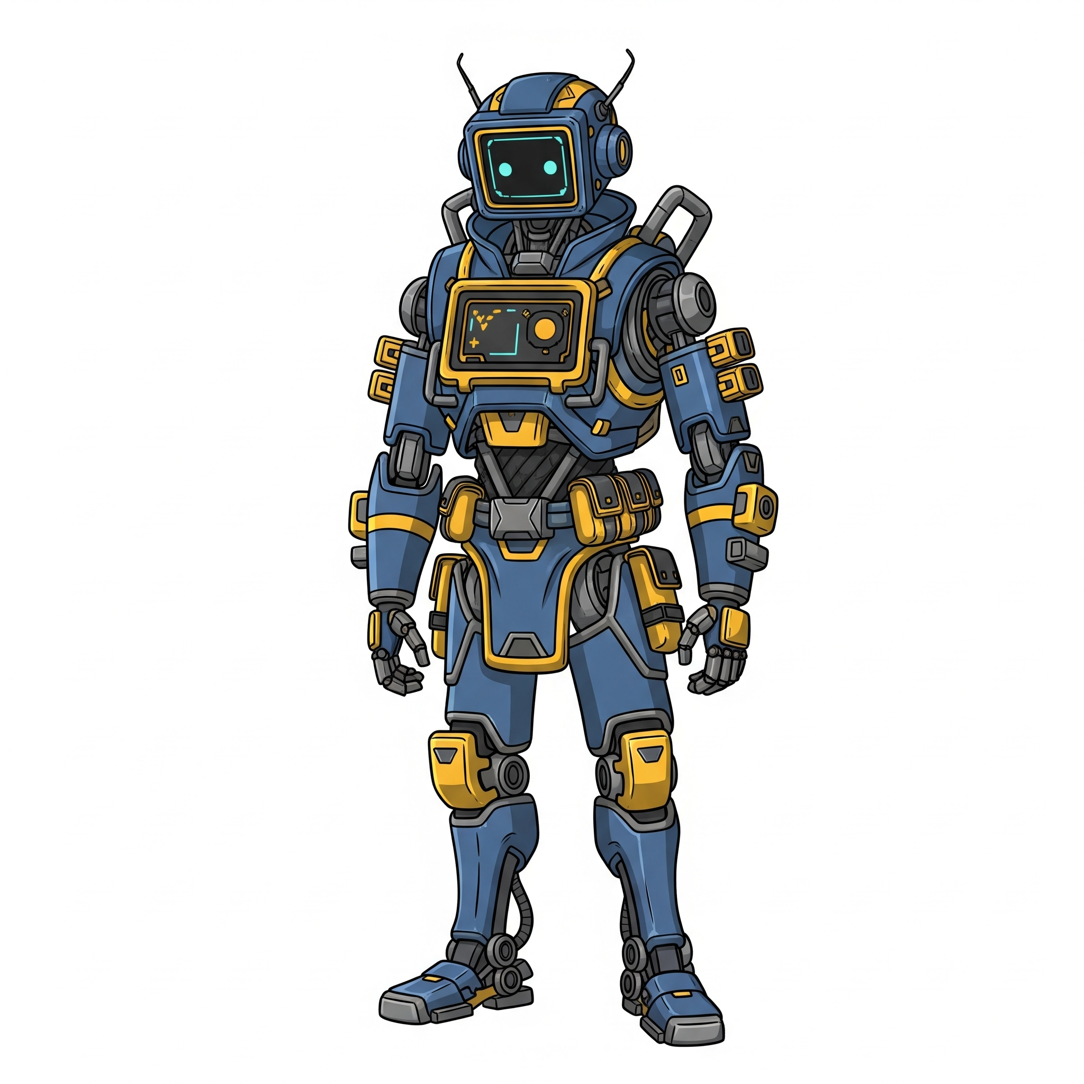

* **특징:**
  + **극도의 이성적이고 논리적:** 모든 판단을 데이터와 논리에 기반하여 내립니다. 감정에 휘둘리지 않아 혼란스러운 상황에서도 가장 정확하고 효율적인 해결책을 제시합니다. 팀원들의 비이성적인 행동이나 덤벙거림에 대해 직접적으로 지적하기도 합니다.
  + **차분하고 냉철한 외관/태도:** 표정 변화가 거의 없거나 매우 미묘하며, 목소리 톤도 일정합니다. 감정적인 동요를 찾아보기 어렵고, 항상 침착하고 차가운 아우라를 풍깁니다. 이러한 모습이 때로는 무심하게 느껴지지만, 그만큼 신뢰감을 줍니다.
  + **숨겨진 성장 가능성:** 처음에는 완벽히 프로그램된 대로 행동하지만, 인간형 캐릭터나 동물형 캐릭터와의 상호작용을 통해 점차 '인간적인' 감정이나 행동 방식을 학습하고 이해하게 될 수도 있습니다. 이러한 미묘한 변화는 로봇 캐릭터의 매력을 한층 더 깊게 만들 수 있습니다.